[Startseite](https://www.zuonline.ch/)|[Region](https://www.zuonline.ch/region)|[Dorfleben](https://www.zuonline.ch/region/dorfleben)|

**Neue Theatersaison: Die Bühne Wehntal geht wieder zur Schule**

**Neue TheatersaisonDie Bühne Wehntal geht wieder zur Schule**

**Auch dieses Jahr darf man sich auf eine Theatersaison der Bühne Wehntal freuen. Dieses Mal geht es mit dem Stück «Frau Müller muss weg» zum Elterngespräch.**

[Martina Hagenauer](https://www.zuonline.ch/author/38759745/martina-hagenauer)

Publiziert: 31.08.2022, 20:30

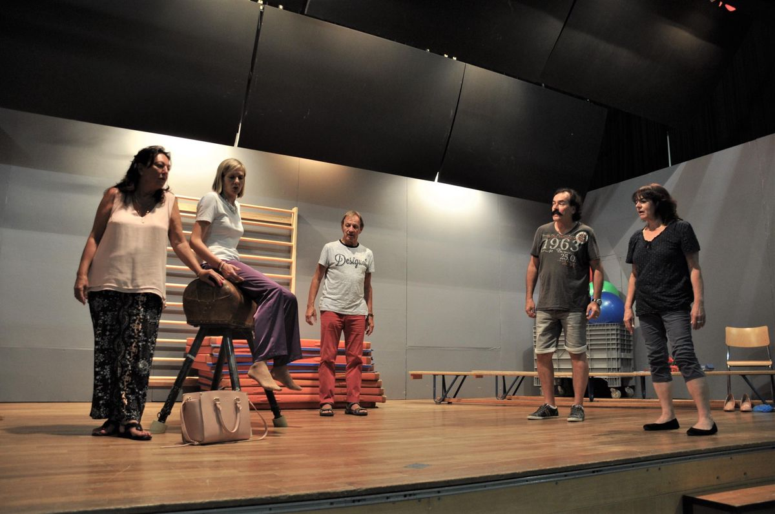

Muss Frau Müller wirklich weg? Die Bühne Wehntal befasst sich mit einem ganz besonderen Elterngespräch.

Foto: Katrin Brunner

Im letzten Winter war man sich tatsächlich nicht sicher, ob es heuer eine Saison geben wird für die Theatermacher im Wehntal. Eine Umfrage unter den Aktivmitgliedern zeigte aber, dass die Mehrheit gerne dazu bereit war, weiterzumachen. Die Suche nach einem neuen Stück lief auch während der Zeit des Umbruchs. Bei «Frau Müller muss weg» von Lutz Hübner war sich die Stückwahlkommission einig. Wieder führt Brigitte Schmidlin Regie, die bereits zwei Produktionen erfolgreich mit der Bühne Wehntal inszeniert hat.

**Neue Fassung des Theaterstückes**

Für die Mundartfassung und Überarbeitung des Stückes konnte Kamil Krejci engagiert werden. Krejci machte aus der teilweise textlastigen Geschichte einen unterhaltsamen und kurzweiligen Einblick in die Sorgen und Nöte von Eltern. Frau Müller muss weg – davon sind die Eltern überzeugt, denn ihre Sprösslinge gehen in die Mittelstufenklasse von Lehrerin Sabine Müller. In den Augen der Erziehungsberechtigten hemmt Frau Müller das Potenzial der ach so hochbegabten Kids. Im Elterngespräch will man die Lehrerin dazu bringen, dass sie die Klasse abgibt. Nach einem emotionalen Gesprächsstart verschwindet die Lehrerin und überlässt die Eltern sich selbst. Nicht lange und die sich vermeintlich einige Gruppe verfängt sich im Psychokrieg alle gegen alle. Wird Frau Müller ihre Klasse abgeben? Wer eine Antwort auf diese Frage haben möchte, sollte jetzt den Vorverkauf nutzen und ab 23. September nach Niederweningen kommen.